**Wie unterscheiden sich die Technologien VM und Container in Bezug auf Bereitstellung, Speicherplatz, Portabilität, Effizienz und Betriebssystem (Kernel)?**

* Bereitstellung
* Speicherplatz
* Portabilität
* Effizienz
* Betriebssystem

**Was ist Container-Technologie oder Container-Virtualisierung?**

Container Technologie ist eine spezielle Form der Betriebssystem- und Applikations-Virtualisierung.

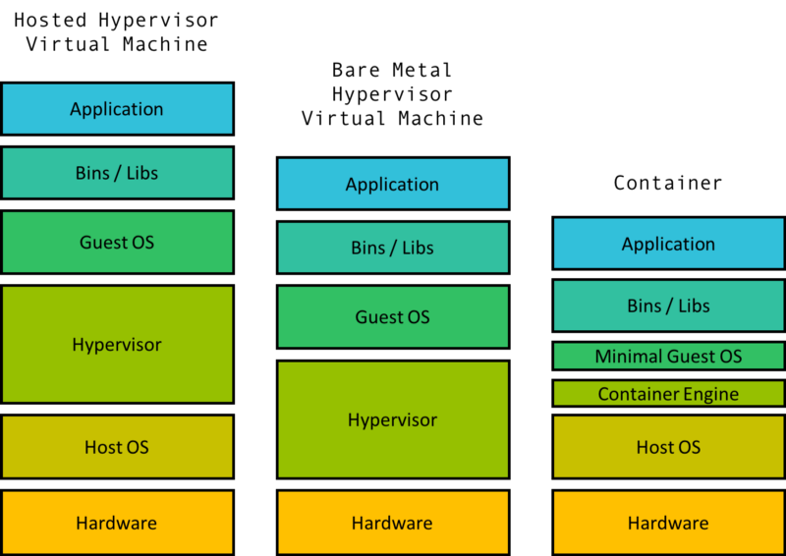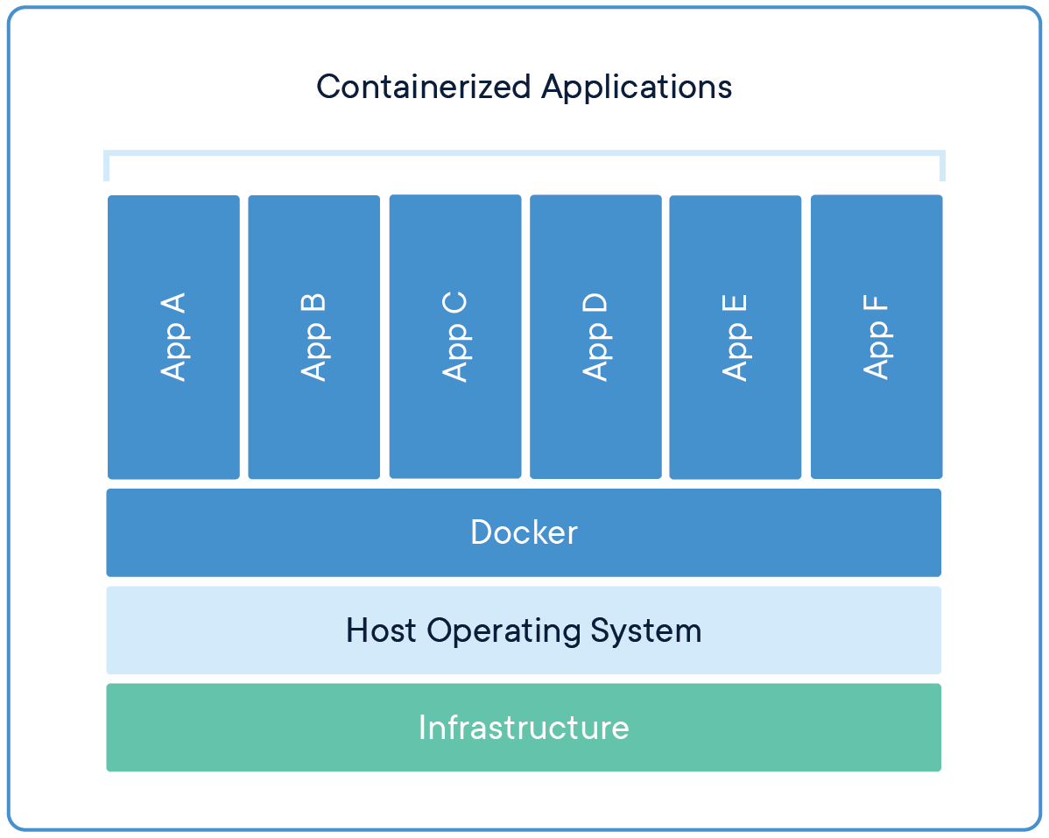

**Können virtuelle Server immer durch Container ersetzt werden?**

* Nicht alle virtuelle Server sollte man durch Container ersetzen, da gewisse Server einfach zu gross werden.

**Was ist Unterschied zwischen Self-Managed und Fully Managed?**

* Self-Managed:
  + Bei Self-Managed-Lösungen müssen Sie die Installation, Konfiguration, Wartung und Skalierung der Plattform selbst durchführen.
* Fully Managed:
  + Bei Fully Managed-Lösungen übernimmt der Anbieter die Installation, Konfiguration, Wartung und Skalierung der Plattform.

**Welche Produkte kennen Sie im Zusammenhang mit virtuellen Servern und Container?**

* Produkte im Zusammenhang mit virtuellen Servern:
  + VMware, VirtualBox, Hyper-V
* Produkte im Zusammenhang mit Containern:
  + Docker, Kubernetes, Open Shift

**Vor- und Nachteile der Container-Technologie zusammen mit virtuellen Servern**

**Vorteile:**

* Geringer Ressourcenverbrauch
* Geringere Sicherheit im Gegensatz zu VMs
* Schnelle Bereitstellung
* Flexibel

**Nachteile:**

* Generelle Sicherheitsprobleme
* Komplizierte Verwaltung
* Nicht vollständig in Windows eingebunden